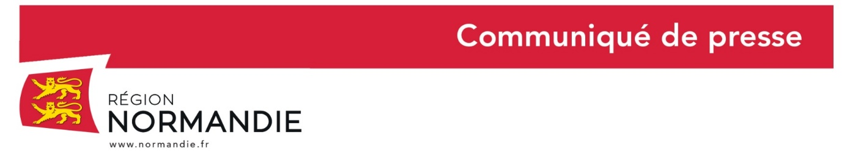
Le 27 juillet 2020
La Région Normandie soutient le projet de filature normande porté par NatUp
Hervé Morin, Président de la Région Normandie, a visité aujourd’hui, à Saint-Martin-du-Tilleul, le groupe coopératif NatUp, né de la fusion en décembre 2018 de Cap Seine et Inferface Céréales. A cette occasion, le Président de Région a affirmé le soutien régional au projet de NatUp de relocalisation d’une filature de lin en Normandie.
L’objectif majeur de NatUp est de développer des marchés diversifiés, alimentaires et non alimentaires, en France et à l’international. Le groupe accompagne notamment les agriculteurs dans la diversification de leurs activités dans les filières, alimentaires et non alimentaires vers de nouveaux modèles agricoles plus résilients, écologiquement performants et en lien avec toutes les parties prenantes.
Les consommateurs sont de plus en plus attentifs à l’impact carbone de leurs achats, entraînant une augmentation des ventes de produits locaux, régionaux et en circuits courts. Cette tendance s’est vérifiée pendant la crise sanitaire, se portant en premier lieu sur l’alimentaire. Le textile devrait également être rapidement concerné par ce changement de mode de consommation.

La coopérative Nat’up, déjà implantée en Normandie, projette d’installer une filature normande, à proximité des zones de production de lin, et d’investir sur l’aval de la filière. Ce projet se situe entre 3 et 4 millions d’euros. La Région soutiendra financièrement ce projet.

« Ce projet de filature, nous le soutenons. Il permet de relocaliser une partie de l’activité et de bâtir le chaînon manquant, souhaité depuis longtemps. Grâce à NatUp, la boucle est enfin bouclée. » a déclaré Hervé Morin, Président de la Région Normandie
Il s’agira de créer une plateforme pour la structuration et la fédération des acteurs du lin textile normand autour de 2 outils :
- un outil productif pour permettre à la filière de se compléter et d'avoir l'ensemble des maillons de la chaine de valeur sur notre territoire : l’objectif est de produire au départ 250 tonnes de fils par an et de créer une filière tracée 100 % fabriqué en Normandie.
- une plateforme collaborative, lieu d'échange sur les travaux d'innovation, de communication et de marketing afin d'apporter ensemble les réponses aux questions autour de la création de valeur.

Nat’up participe activement aux nombreux plans agricoles innovants portés par la Région. A l’instar du Plan Protéines Végétales, NatUp est également partenaire sur différents projets :
- PROVEG, porté par Unilasalle, aux côtés de l’Université de Rouen GlycoMEv, CER France Normandie Maine, le lycée agricole d’Yvetot, sur 4 légumineuses (féveroles, lentilles, pois, lupin) et quinoa, avec fléchage d’espèces à potentiels, essais terrains avec association de cultures (agro écologie). Ce projet a reçu une subvention régionale de 300 000 euros en juillet 2020.
- LEGGO LEGumineuses Grand Ouest, porté par les chambres d’agriculture de Bretagne, Normandie et Pays de la Loire, co-financement des Régions Normandie (50000 euros), Bretagne et Pays de Loire.
Natup participe également aux opérations de promotion des circuits courts avec le Plan « Je mange Normand », permettant de privilégier la consommation de produits locaux et régionaux dans les restaurants scolaires.

NatUp en quelques chiffres
- Plus d’1,2 milliards d’euros de chiffre d’affaires
- 7 000 agriculteurs dont 5 000 adhérents actifs
- 1 550 salariés
- 220 sites sur 8 départements (Territoire : 27, 28, 60, 61, 76, 78, 80, 95)

Contact presse :
Laure Wattinne – 06 44 17 55 41 – laure.wattinne@normandie.fr

